# **Лабораторная работа №11**

# Работа с файлами и каталогами

**Цель работы:** Научиться работать с файловой системой в Android приложении.

**Задание:** Создать приложение, состоящее из единственного Activity, выводящего информациях о файлах, каталогах и символических ссылках в заданном пути.

Для отображения использовать TextView, как описано в лабораторной работе №10

Ход работы:

private String pathRoot = "/proc/self";

TextView tv;

@Override

protected void onCreate(Bundle savedInstanceState) {

super.onCreate(savedInstanceState);

setContentView(R.layout.activity_main);

tv = findViewById(R.id.tv);

tv.setMovementMethod(new ScrollingMovementMethod());

try {

FetchFileList();

} catch (IOException e) {

throw new RuntimeException(e);

}

}

public static boolean isSymlink(File file) throws IOException {

File canon;

if (file.getParent() == null) {

canon = file;

} else {

File canonDir = file.getParentFile().getCanonicalFile();

canon = new File(canonDir, file.getName());

}

return !canon.getCanonicalFile().equals(canon.getAbsoluteFile());

}

public static String getSymlink(File file) throws IOException {

File canon;

if (file.getParent() == null) {

canon = file;

} else {

File canonDir = file.getParentFile().getCanonicalFile();

canon = new File(canonDir, file.getName());

}

return String.valueOf(canon.getCanonicalFile());

}

private void FetchFileList() throws IOException {

String appDirectoryName = getResources().getString(R.string.app_name);

File directory = Environment.getExternalStorageDirectory();

// добавляем свой каталог к пути

directory = new File(pathRoot);

Log.d("Files", "Path: "+String.valueOf(directory));

File[] fList = directory.listFiles();

Log.d("Files","Files: "+ Arrays.toString(fList));

//get all the files from a directory

for (File file : Objects.requireNonNull(fList)) {

String file_str="";

file_str+=file.canRead()?"R":"-";

file_str+=file.canWrite()?"W":"-";

file_str+=(file.canExecute()?"E":"-")+"|"; file_str+=(file.isDirectory()?"<dir>":String.valueOf(file.length()))+"|";

file_str+=file.getName();

file_str+=(isSymlink(file)?"->"+getSymlink(file):"")+"\n";

tv.setText(tv.getText()+file_str);

}

} 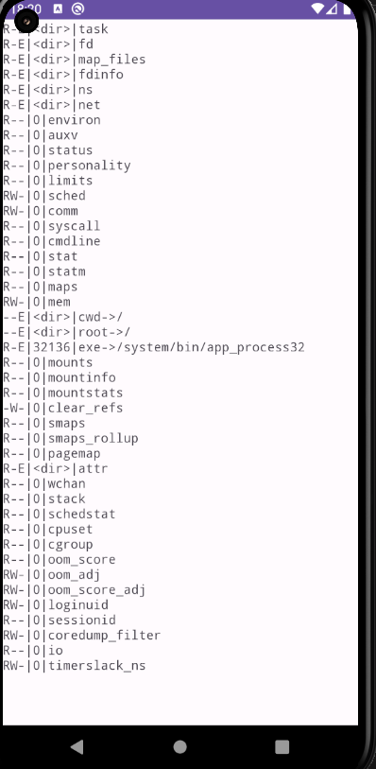

**Вывод:** в ходе работы мы научились работать с файловой системой в Android приложении.